第一课时

一、找到朋友连一连。
pén shū cā shuā zǎo

擦 刷 澡 梳 盆

二、偏旁开花。
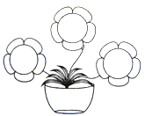

犭 鸟 虫

参考答案
一、擦 cā 刷 shuā 澡 zǎo 梳 shū 盆 pén
二、狐 狸 狗 鸭 鸡 鹅 蚂 蚁 蛙

